Генеральному директору: _________________________

______________________________________________

Копия генеральному директору: ООО «Эксплуатация Главстрой-СПб»

Малееву А.Ю.

От арендатора нежилого помещения № _____

Расположенного по адресу:

_________________________________________

В лице _________________________________

Договор № _________________________________

E-mail _________________________________

Телефон _________________________________

**Заявление на проведение работ.**

Прошу согласовать проведение работ по организации дополнительных выводов систем водоснабжения и водоотведения в арендуемое мной помещение через подвал многоквартирного жилого дома, а именно:

1. Посредством установки алмазного бурения, в присутствии сотрудников ООО «Эксплуатация Главстрой-СПб», организовать техническое отверстие в монолитной плите между подвальным помещением жилого дома и арендуемым мной помещением в соответствии с прилагаемым планом (Приложение № 1).
2. В подвале многоквартирного жилого дома, под контролем сотрудников ООО «Эксплуатация Главстрой-СПб», осуществить подключение к инженерным сетям и прокладку труб в соответствии с прилагаемым планом (Приложение № 2)

*При расторжении Договора аренды по требованию Арендодателя обязуюсь демонтировать все проведенные изменения и привести помещение в первоначальное состояние.*

**Приложение:**

1. *План расположения технологического отверстия.*
2. *План подключения и прокладки инженерных коммуникаций в подвале.*

________________________ / __________________ /

***План расположения технологического отверстия.***

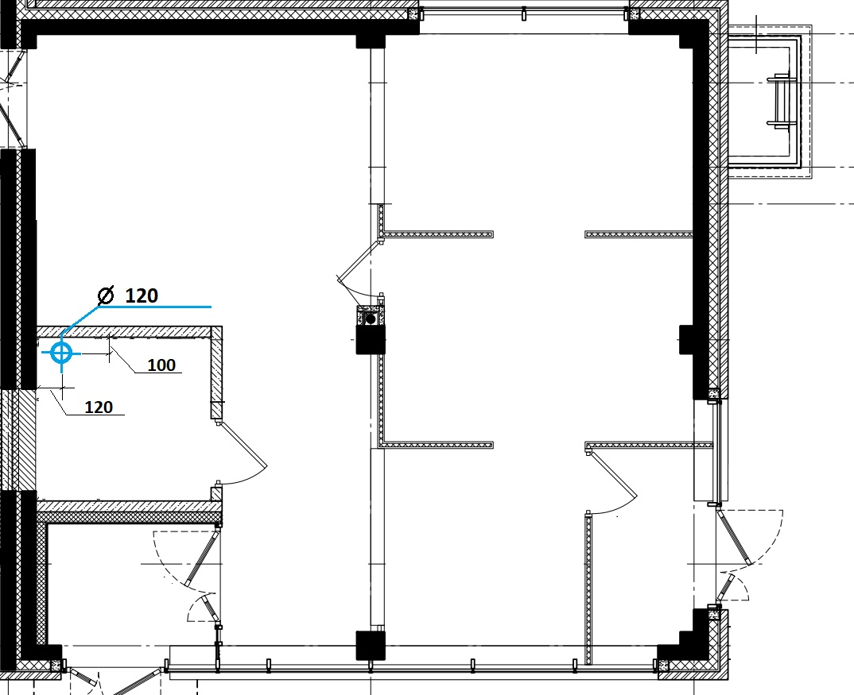

________________________ / __________________ /

***План подключения и прокладки инженерных коммуникаций в подвале.***



   